1. **实验目的**

学习使用Logisim，掌握基本功能。

了解基本组件库

掌握logisim自动生成电路方法

1. **实验内容**
2. 下载logisim，启动logisim
3. 学习使用工具栏，添加子电路，添加时钟，学习使用splitter，理解带宽含义。
4. 绘制一些基本电路
5. **实验过程**
6. **下载logisim安装包**

下载的安装包有可能为EXE或JAR格式，二者都需要JAVA运行环境JRE。如果运行文件后缀名为JAR，则需要通过命令行JAVA *.JAR来运行LOGISIM。

运行成功如下：主画布位于右侧

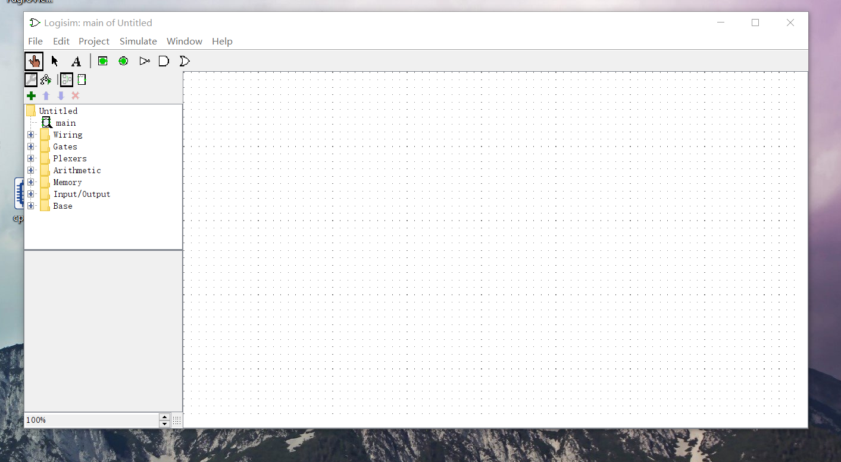

其中，File Edit…栏为菜单栏，其下方为工具栏

紧接着下方的8个按钮及整个左侧的文件夹部分被称为浏览面板。

当点击某个原件的时候，浏览面板下方会出现属性详细信息

1. **基本操作**
2. 查看帮助

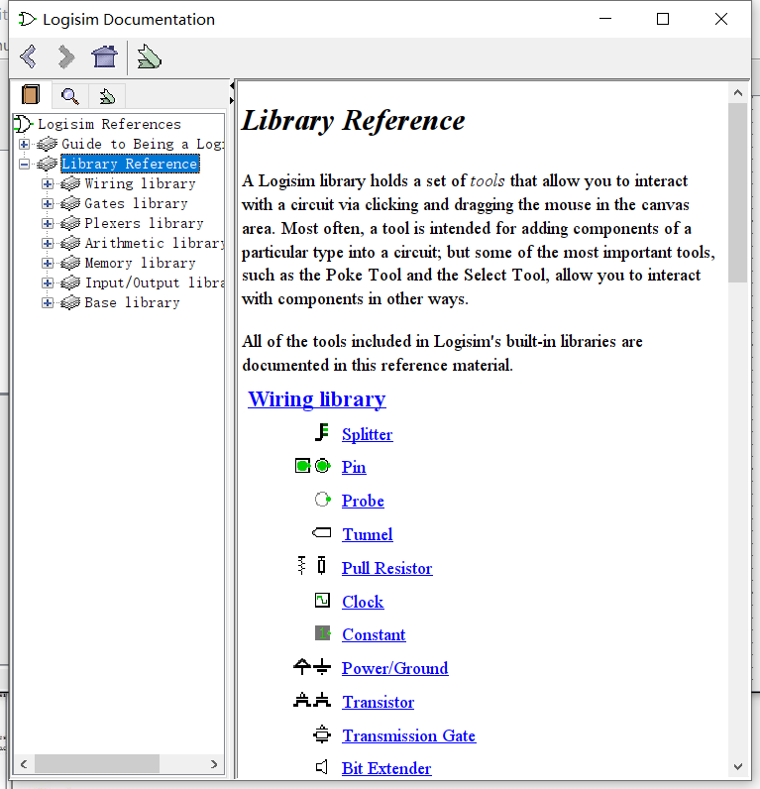

1. 制作简单电路

原理图如下：

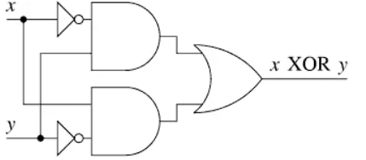

具体操作：

添加两个AND门。单击工具栏中的AND工具 (列出倒数第二个工具）。然后在编辑区域中单击第一个AND门的位置。要左边的东西留出足够的空间。然后再次单击AND工具并将第二个AND门置于其下方。

AND门左侧的五个点是可以连接电线的点。我们只将其中两个用于我们的XOR电路; 但对于其他电路，可能有两条以上的电线连接到AND门是有用的。

现在添加其他门。首先单击OR工具; 然后单击位置。使用NOT工具将两个NOT门放入画布。在NOT门和AND门之间留了一些空间; 也可以将它们相互对立。 现在将两个输入x和y添加到图中。选择输入工具，然后放下引脚。还可以使用输出工具在OR门的输出旁边放置一个输出引脚。（同样，可以在OR门和输出引脚之间留下一点空间）效果如下图所示：

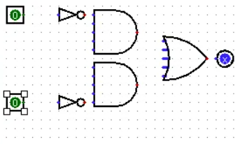

可以使用编辑工具将其选中并将其拖动到所需位置。或者，可以通过从“编辑”菜单中选择“删除”或按Delete键将其完全删除。 当您放置电路的每个组件时，只要放置组件，Logisim就会恢复到编辑工具，以便您可以移动最近放置的组件或连接组件通过创建电线。如果要添加最近放置的组件的副本，则快捷方式是按Ctrl-D复制选择。

在画布上阻止所有组件后，就可以开始添加电线了。选择编辑工具。当光标位于接收导线的点上方时，将在其周围绘制一个小的绿色圆圈。在那里按下鼠标按钮并尽可能地拖动电线。 添加电线时，每当电线在另一根电线上结束时，Logisim会自动连接。也可以使用编辑工具拖动其中一个端点来“扩展”或“缩短”导线。电线必须是水平或垂直的。为了将上输入连接到NOT门和AND门，现在添加了三条不同的线。

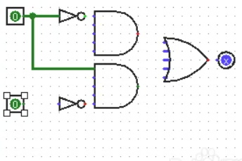

Logisim自动将电线连接到门。在T交叉点自动绘制圆，表示导线已连接。在绘制电线时，蓝色表示该点的值为“未知”，灰色表示该线未连接任何东西。当你完成电路时，电线都不应该是蓝色或灰色。将电线连接到正确的位置非常重要。Logisim在组件上绘制小点以指示电线应该连接的位置。然后应看到点从蓝色变为浅色或深绿色。 连接好所有电线后，插入的所有电线本身都会呈浅绿色或深绿色。最后，可以打开测试电路功能，如下图：

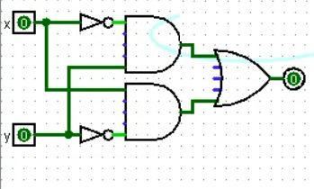

**实验总结/体会**

这次实验通过互联网资源，查找相关教程，使我对logisim的使用方法有了初步的了解。本次实验中，利用简单的操作实现了查看帮助，搭建电路，测试电路等过程。同时了解到了logisim中的自动连接功能和导线代表的含义。我们还在logisim中搭建了简单的电路图，并测试了其功能的正确性。希望可以在之后的学习中对logisim有更深的了解。